重庆市巫山中学
高2017级2015年秋期联合考试物理试题
（考试时间：90分钟 满分：110分）
命题人：涪陵实验中学校 汤春林 审题人：涪陵实验中学校 田洪松
一、选择题（本题共12小题，每小题4分。在每小题给出的四个选项中，第1~8题只有一项符合题目要求，第9~12题有多项符合题目要求。全部选对的得4分，选对但不全的得2分，有选错的得0分）
1．下列说法中，错误的是( )
A．磁感应强度B是反映磁场强弱的物理量
B．电流与电流，磁极与磁极，磁极与电流之间都是通过磁场发生作用力的
C．电热水器、电饭煲、电熨斗等都是利用电流的热效应来工作的
D．电场对放入其中的电荷一定有力的作用，磁场对放入其中的通电直导线也一定有力的作用
2．关于电场，下列说法中正确的是 （ ）．
A．在电场中a、b两点间移动电荷的过程中，电场力始终不做功，则电荷经过的路径上各点的场强一定为零
B．电场强度的方向一定与电势降落的方向一致
C．电场中，正电荷在电势高的地方电势能大，负电荷在电势低的地方电势能大
D．电场中电势为零的点，电场强度也一定为零
3．两个可自由移动的点电荷分别放在A、B两处，如图所示．A处电荷带正电荷量Q₁，B处电荷带负电荷量Q₂，且Q₂＝4Q₁，另取一个可以自由移动的点电荷Q₃，放在AB直 线上，欲使整个系统处于平衡状态，则( )
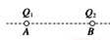
A．Q₃为负电荷，且放于A左方
B．Q₃为负电荷，且放于B右方
C．Q₃为正电荷，且放于A、B之间
D．Q₃为正电荷，且放于B右方
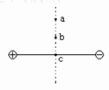
4．两个等量异种电荷的连线的垂直平分线上有a、b、c三点，如图所示。规定无穷远处电势为零，下列说法正确的是（ ）
A．因为b点场强比a大，所以b点电势比a点高
B．a、b两点的场强方向相同，b点场强比a点小
C．a、b、c三点和无穷远处电势相等
D．一个电子在a点无初速释放，则它将沿图中虚线直接运动到c点
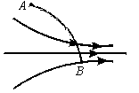
5．如图所示，带箭头的线段表示某一电场中的电场线的分布情况．一带电粒子在电场中运动的轨迹如图中虚线所示．若不考虑其它力，则下列判断中正确的是（ ）
A．若粒子是从A运动到B，则粒子带正电；若粒子是从B运动到A，则粒子带负电
B．粒子一定带负电
C．若粒子是从B运动到A，则其速度减小
D．若粒子是从B运动到A，则其加速度增大
6．如图所示为一种自动跳闸的闸刀开关，O是转动轴，A是绝缘手柄，C是闸刀卡口，M、N接电源线，闸刀处于垂直纸面向里，B=1T的匀强磁场中，CO 间距离为10cm，当磁场力为0.2 N时，闸刀开关会自动跳开。则要使闸刀开关能跳开，CO中通过的电流的大小和方向为 （ ）
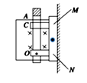
A．电流方向C→O, 电流大小为1A
B．电流方向O→C, 电流大小为2A
C．电流方向O→C,电流大小为1A
D．电流方向C→O,电流大小为2A

7.小灯泡通电后其电流I随所加电压U变化的图线如图所示，P为图线上一点，PN为图线的切线，PQ为U轴的垂线，PM为I轴的垂线。则下列说法中错误的是（ ）
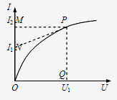
A. 对应P点，小灯泡的电阻为
B.对应P点，小灯泡的电阻为
C.随着所加电压的增大，小灯泡的电阻增大
D.对应P点，小灯泡功率为

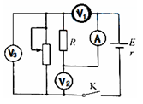
8．如图，电路中定值电阻阻值R大于电源内阻阻值r。将滑动变阻器滑片向下滑动，理想电压表V₁、V₂、V₃示数变化量的绝对值分别为△U₁、△U₂、△U₃，理想电流表示数变化量的绝对值△I，则（ ）
A. A的示数减小
B. V₂的示数增大
C. △U₁小于△U₂
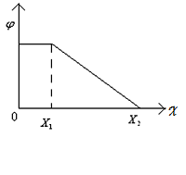
D. △U₁与△I的比值大于r
9．某静电场沿x方向的电势分布如图所示，则（ ）
A．在0—x₁之间不存在沿x方向的电场
B．在0—x₁之间存在着沿x方向的匀强电场
C．在x₁—x₂之间存在着沿x方向的匀强电场
D．在x₁—x₂之间存在着沿x方向的非匀强电场

10. 图为某种电子秤工作原理的示意图，被称物体的质量可按照一定的换算关系通过电流表的示数获得。秤盘中放入物体后，连杆P将从a点向下滑动，最终停在a、b间的某一位置。关于该电子秤，下列说法正确的是（ ）
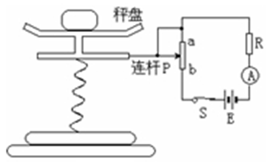
A．物体质量越小，电流表的示数越大
B．物体质量越大，电流表的示数越大
C．物体质量越大，电路中的总电阻越大
D．物体质量越小，电路中的总电阻越大

11．如图所示，沿水平方向放置的平行金属板a和b，分别与电源的正负极相连．a、b板的中央沿竖直方向各有一个小孔，带正电的液滴从小孔的正上方P点由静止自由落下，先后穿过两个小孔后速度为．现使a板不动，保持开关S打开或闭合，b板向上或向下平移一小段距离，相同的液滴仍从P点自由落下，先后穿过两个小孔后速度为；下列说法中正确的是（ ）
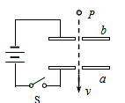
A．若开关S保持闭合，向下移动b板，则>
B．若开关S保持闭合，无论向上或向下移动b板，则=
C. 若开关S闭合一段时间后再打开，向下移动b板，则>
D．若开关S闭合一段时间后再打开，无论向上或向下移动b板，则<
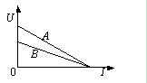
12．如图所示，直线A、B分别为电源a、b的路端电压与电流的关系图像，设两个电源的内阻分别为ra和rb，若将一定值电阻R₀分别接到a、b两电源上，通过R₀的电流分别为Ia和Ib，则 （ ）
A．ra＞rb
B．Ia＞Ib
C．R₀接到a电源上，电源的输出功率较大，但电源的效率较低
D．R₀接到b电源上，电源的输出功率较小，电源的效率也较低
二、实验题（共17分）
13．（8分）（1）如图所示，螺旋测微器的读数为_________mm，游标卡尺的读数为_________mm
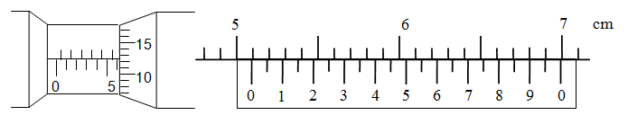
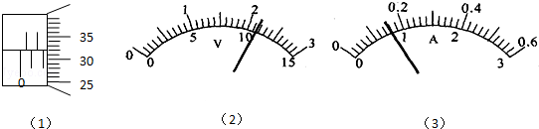
（2）电压表接0～3V量程，电压表的读数为 V；
（3）电流表接0～0.6A量程，电流表的读数为 A.
14．(9分)在“描绘小灯泡的伏安特性曲线”的实验中，现除了有一个标有“5V，2.5W”的小灯泡、导线和开关外，还有：
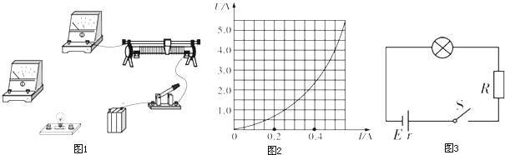
A．直流电源（电动势约为5V，内阻可不计）
B．直流电流表（量程0〜3A，内阻约为0.1Ω）
C．直流电流表（量程0〜600mA，内阻约为5Ω）
D．直流电压表（量程0〜15V，内阻约为15kΩ）
E．直流电压表（量程0〜5V，内阻约为10kΩ）
F．滑动变阻器（最大阻值10Ω，允许通过的最大电流为2A）
G．滑动变阻器（最大阻值1kΩ，允许通过的最大电流为0.5A）实验要求小灯泡两端的电压从零开始变化并能测多组数据．
（1）实验中电流表应选用 ，电压表应选用 ，滑动变阻器应选用 （均用序号字母表示）．
（2）请按要求将图1中所示的器材连成完整的实验电路．
（3）某同学通过实验正确作出的小灯泡的伏安特性曲线如图2所示．现把实验中使用的小灯泡接到如图3所示的电路中，其中电源电动势E=5V，内阻r=1Ω，定值电阻R=9Ω，此时灯泡的实际功率为 W．（结果保留两位有效数字）

三、计算题（本大题4个小题，共45分，.应写出必要的文字说明、方程式和重要 的演算步骤，只写出最后答案的不得分，有数值计算的题，答案中必须明确写出数值和单位）
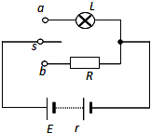
15．（9分）如图所示电路中，当开关S接a点时，标有“5V 2.5W”的小灯炮L正常发光，当开关S接b点时，通过电阻R的电流为1A，这时电阻R两端的电压为4V．求：

（1）电阻R的值；
（2）电源的电动势和内阻．

16．(10分)如图甲所示，在水平地面上固定一对与水平面倾角为α的光滑平行导电轨道，轨道间的距离为l，两轨道底端的连线与轨道垂直，顶端接有电源．将一根质量为m的直导体棒ab放在两轨道上，且与两轨道垂直．已知轨道和导体棒的电阻及电源的内电阻均不能忽略，通过导体棒的恒定电流大小为I，方向由a到b，图乙为图甲沿a → b方向观察的平面图．若重力加速度为g，在轨道所在空间加一竖直向上的匀强磁场，使导体棒在轨道上保持静止．
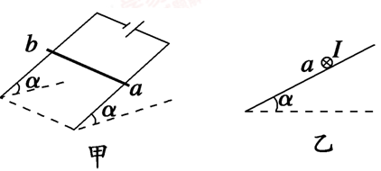
(1) 求出磁场对导体棒的安培力的大和方向；
(2) 如果改变导轨所在空间的磁场方向，试确定使导体棒在轨道上保持静止的匀强磁场磁感应强度B的最小值的大小和方向．

17．（12分）如图所示，用长为L的绝缘细线拴住一个质量为m、带电量为+q的小球（可视为质点）后悬挂于O点，整个装置处于水平向右的匀强电场E中，将小球拉至使悬线呈水平的位置A后，由静止开始将小球释放，小球从A点开始向下摆动，当悬线转过60°角到达位置B时，速度恰好为零，求
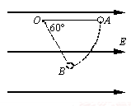
（1）B.A两点的电势差
（2）电场强度E
（3）小球到达B点时，悬线对小球的拉力T

18．（14分）水平放置的平行金属板AB间的距离d=0.1m，板长L=0.3m，在金属板的左端竖直放置一带有小孔的挡板，小孔恰好位于AB板的正中间，距金属板右端x=0.5m处竖直放置一足够大的荧光屏，现在AB板间加如图（b）所示的方波形电压，已知U₀=1.0×10²V，在挡板的左侧，有大量带正电的相同粒子以平行于金属板方向的速度持续射向挡板，粒子的质量m=1.0×10⁻⁷kg，电荷量q=1.0×10⁻²C，速度大小均为v₀=1.0×10⁴m/s，带电粒子的重力不计，则：
（1）求粒子在电场中的运动时间；
（2）求t=0时刻进入的粒子离开电场时在竖直方向的位移；
（3）若撤去挡板，求荧光屏上出现的光带长度。

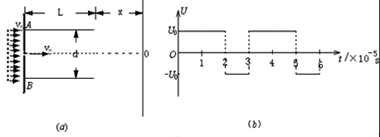

高二物理参考答案
一．选择题
1．D 2.C 3.A 4.C 5.B 6.B 7.A 8.D 9.AC 10.BD 11.BC 12.ABC
二．实验题
13．（每空2分）（1）6.124mm(±0.02mm) 50. 90mm
（2）2.15V （2.14V—2.18V）
（3）0.16A
14．（1）（3分）C E F；（2）（3分）见解析； （3）（3分）0.56（0.50-0.60）．
解：（1）灯泡的额定电压为5V，因此电压表选择大于等于5V的即可，故选E；而灯泡的额定电流I==0.5A；故电流表应选择C；
因本实验采用分压接法，滑动变阻器应选小电阻；故滑动变阻器选择F；
（2）本实验要求多测几组数据，故采用分压接法；同时因电流表内阻与灯泡内阻接近，故电流表选用外接法；实物图如下图所示；
（3）将定值电阻等效电源内阻，作出等效电源的伏安特性曲线如图所示；与灯泡的伏安特性曲线的交点为灯泡的工作点，由图可知，此时灯泡的电压为1.8V；电流为0.36A；
则灯泡的功率P=UI=1.7×0.33W=0.56W；（0.50﹣0.60均可以）
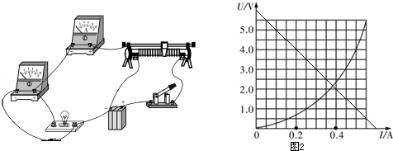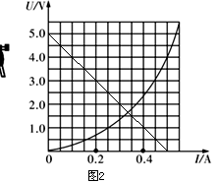
故答案为：（1）C E F；（2）如上图； （3）0.56．
三．计算题
15．
解：（1）当开关S接b点时，电阻R的值为
R=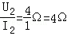……………………………………………………………………………………….……………………….…….……..…………………….（3分）
（2）当开关接a时，
U₁=5V，I₁=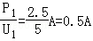……………………………………………………………………………………………………….……..…………………….（2分）
根据闭合电路欧姆定律得
E=U₁+I₁r ①……………………………………………………………………………………….…………………………………….……..…………………….（1分）
E=U₂+I₂r ②……………………………………………………………………………………….…………………………………….……..…………………….（1分）
联立①②联解得 E=6V r=2Ω……………………………………………………..………………………………….……..…………………….（2分）

16．(10分)
⑴如图所示
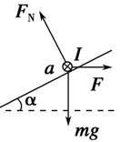
根据共点力平衡条件可知，磁场对导体棒的安培力的大小F = mgtanα……………………………………….………………….（2分）
方向水平向右……………………………………………………………………………………….…………………………………….……..…………………….（2分）
⑵要使磁感应强度最小，则要求安培力最小．
根据受力情况可知，最小安培力F_{min} = mgsinα，………………………………………………………………...……..…………………….（2分）
方向平行于轨道斜向上
所以最小磁感应强度B_{min} = F_{min}/Il = mgsinα/Il；…………………………………………………………….……..……………..……….（2分）
根据左手定则可判断出，磁感应强度的方向为垂直轨道平面斜向上．………………………………..…………………………….（2分）
17．(12)
（1）小球由A到B过程中，由动能定理得：，…………………………….……..…………………….（2分）
所以……………………………………………………………………….…………………………………….……..……………….……….（1分）
BA间电势差为……………………………………………………………………….…………….……..…………………….（1分）
（2）根据公式……………………………………………………………………….……………………………………. ……..…………………….（2分）
可得场强……………………………………………….…………………………………….……..…………………….（2分）
（3）小球在AB间摆动，由对称性得知，B处绳拉力与A处绳拉力相等，而在A处，由水平方向平衡有：
……………………………………………………………………….…………………………………….……….…..………….………….（2分）
所以……………………………………………………………………….…………………………………….……..…………………….（2分）
18．(14分)
(1)进入电场的粒子在水平方向不受力，做匀速直线运动L=v₀t
电子在电场中运动时间…………………………………………………………………………………………………………….（3分）
(2) 电子在电场运动时间一共是，根据两极板电压变换图b，竖直方向其中电子匀加速运动，电子匀减速直线运动，
由于电压大小一样，所以加速度大小相等………………………………………..………………………….….（2分）
离开电场时竖直方向位移
…………………………………………………….….（3分）
（3）挡板去后，所有粒子离开电场的速度都相同。示意图如下
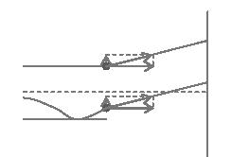
t=0时刻进入的粒子，正向偏转位移最大，且运动过程没有速度反向
………………………………………………………….（2分）
若粒子进入的位置合适，粒子可以从极板的上边沿离开电场。
时刻进入的粒子反向偏转过程中位移最大是速度减小到0的时候，若粒子位置合适，粒子此时刚好到达下极板，随后开始加速，时间为，此粒子下面的粒子将打在下极板上而不能离开电场。
次粒子正向偏移为……………………………………………………………………………………………….（2分）
根据离开粒子速度大小方向相同，判断打在荧光屏上面的光带长度为………………………..………….（2分）

